Propositions de scénario :
La transformation d’un cours magistral

Intentions de formation :

Assister à une expérience de modification de ses interventions et de son format pédagogique
S’inspirer d’une expérience singulière pour développer mon champ d’action
Contexte de l’expérimentation :
L’enseignant, Renaud, est professeur des universités en science politique à Sciences Po Lyon, école dont il est aussi le directeur. Il a 20 ans d’expérience dans l’enseignement supérieur et 16 ans de pratique du cours magistral. La séance a été filmée en octobre 2017 dans le cadre d’une expérimentation. Renaud, souhaitant rendre ses cours magistraux plus interactifs, a fait appel à l’équipe de NéopassSup. Il lui a été proposé de filmer une première séance de cours conduite de manière habituelle, avant la mise en place de l’expérimentation réalisée la semaine suivante à partir d’un travail collaboratif réalisé avec l’équipe.
Vous allez donc assister à la première séance « classique » de son cours et à la semaine suivante lors de laquelle il expérimente de nouvelles modalités pédagogiques.

- Commencer par visionner le temps 1 avant expérimentation : (6 min de vidéos)
  - La situation de référence et la vidéo intitulé « je suis dans mon monde »
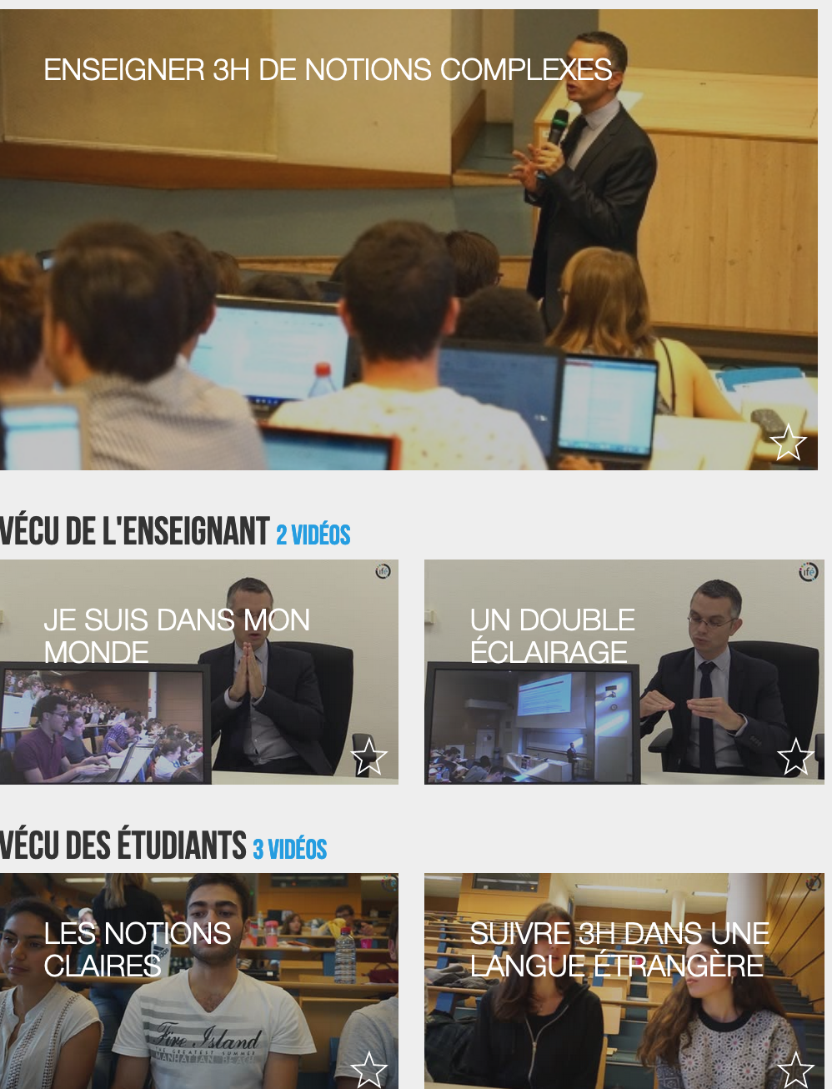
  - Visionner la vidéo « les notions claires »

- Que voyez-vous ? Décrivez la situation la plus objectivement possible.

- Pourrait-il faire autrement ? A quelles conditions ?

- Par groupe choisissez un thème parmi les 3 proposés (voter à mains levées, travailler en groupe, voter avec QRcode). Chaque groupe doit visionner la situation de référence, un vécu professionnel et un vécu enseignant et relever les avantages et les inconvénients de cette modalités d’intervention.

 | Enseignant | Étudiants
Avantages
Inconvénients

- En collectif, faites la synthèse des analyses des groupes quant aux différentes modalités proposées.

- Bilan : Qu’est-ce qui vous parait transposable, réalisable dans votre pratique. Qu’est-ce qui vous surprend, vous étonne ?

